Smart Home: TÜV Rheinland prüft MATTER 1.0

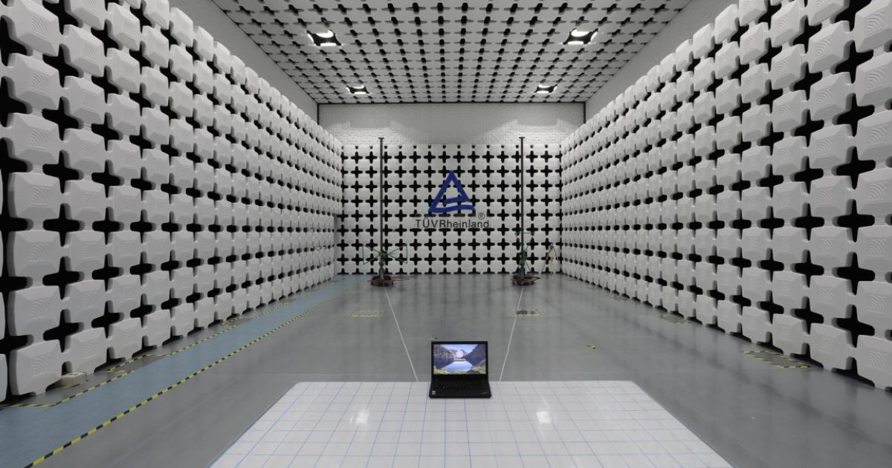

Oct 31, 2022 | Industrie & Digitalisierung

Richtungsweisender Standard MATTER für Smart-Home-Geräte / TÜV Rheinland prüft und zertifiziert für weltweite Märkte / Bessere Konnektivität, weniger Stromverbrauch, mehr Datenschutz / Marken- und plattformübergreifende Funktionalität

Ihr Kontakt für redaktionelle Fragen:

**Pressestelle TÜV Rheinland**, Tel.: +49 2 21/8 06-21 48

Die aktuellen Presseinformationen sowie themenbezogene Fotos und Videos erhalten Sie auch per

E-Mail über presse@de.tuv.com sowie im Internet: presse.tuv.com und www.twitter.com/tuvcom_presse

TÜV Rheinland bietet ab sofort Prüfungen und Zertifizierungen für Smart-Home-Produkte nach dem MATTER-Kommunikationsstandard der „Connectivity Standards Alliance“ (CSA) an. MATTER ist der erste internationale Standard, der einheitliche, länderübergreifende Rahmenbedingungen für Smart-Home-Produkte definiert.

„Nutzerinnen und Nutzer wünschen sich Smart-Home-Produkte, die sich intuitiv bedienen lassen und dabei möglichst viele Funktionen sowie eine hohe Leistungsstärke bieten“, erläutert Lourens Koopmans, Senior-Experte für Wireless Technologien bei TÜV Rheinland. „Zudem sollen die Geräte nicht nur in einem speziellen Smart-Home-System funktionieren, sondern in verschiedenen Systemen miteinander kommunizieren können. MATTER harmonisiert die unterschiedlichen technischen und rechtlichen länderspezifischen Besonderheiten in einem standardisierten Protokoll.“

**Bessere Produkte dank einheitlicher internationaler Standards**  
Im Ergebnis haben MATTER-zertifizierte Produkte eine verbesserte Konnektivität und Interoperabilität – unabhängig von Marke oder Plattform. Darüber hinaus stellen spezielle Technikstandards einen deutlich effizienteren und damit stromsparenderen Gerätebetrieb sicher. MATTER funktioniert über Ethernet, Wi-Fi und Thread und verwendet Bluetooth-Low-Energy für die Verbindung von Geräten. Auch beim Thema Datenschutz sollen es MATTER-1.0-zertifizierte Geräte künftig leichter haben.

**5-Jahres-Prognose: Hälfte aller Geräte nach MATTER-Standard**  
Nach Schätzungen des Technologieunternehmens ABI Research wird in den kommenden fünf Jahren mehr als die Hälfte aller Smart-Home-Geräte mit Matter-Unterstützung ausgeliefert. TÜV Rheinland verfügt über vier von weltweit 18 Laboren, in denen Hersteller ab sofort sowohl neue als auch bestehende Smart-Home-Produkte auf MATTER-1.0-Kriterien wie Konnektivität, Performanz und Interoperabilität testen lassen können. „Wir kennen die unterschiedlichen Bedingungen, technischen Standards und Zertifizierungen von mehr als 180 Ländern“, so Koopmans weiter. „Unsere Experten führen verschiedenste Tests durch und prüfen Konformitäts- sowie Dokumentationsvorschriften der jeweiligen Region. So gelingt Herstellern der Markteintritt schneller und sicherer.“

TÜV Rheinland bietet die Prüfung und Zertifizierung nach MATTER 1.0 seinen Kunden weltweit über eines der vier von der CSA autorisierten Labore in Lund (Schweden), Seoul (Südkorea), Yokohama (Japan) und Shenzhen (China) an.

**Zum Hintergrund**  
Mehr als 18 Milliarden Smart-Home-Geräte sind weltweit im Einsatz. Bis zum Jahr 2027 sollen es nach Schätzungen von Experten bereits 27 Milliarden sein: Von der smarten Glühbirne über intelligente Staubsauger bis hin zu Parkplatzüberwachung für Kommunen. Doch genauso vielseitig wie ihre Einsatzbereiche sind auch die nationalen Anforderungen und Vorschriften zu Smart-Home. Die Folge: Hersteller oder Händler sehen sich mit Einfuhr- und Absatzschwierigkeiten konfrontiert – Verbraucher mit entsprechenden Leistungseinbußen bei Geräten.

Mit MATTER 1.0 hat das Projektkonsortium Connectivity Standards Alliance’s (CSA) mit insgesamt mehr als 550 beteiligten und international agierenden Technologieunternehmen jetzt ein Protokoll entwickelt, das standardisierte, länderübergreifende Anforderungen und Rahmenbedingungen für Smart-Home-Produkte definiert.

Weiter Informationen finden Sie unter folgendem [Link](https://www.tuv.com/landingpage/de/wireless/).

Themenverwandte Videos:

• [Testing & Certification for IoT](https://youtu.be/tbjHVoOvAWM)

• [Wireless Product Certification Challenges](https://youtu.be/G-bv2DDDarM)

150 Jahre im Zeichen der Sicherheit: Seit 1872 stellt sich TÜV Rheinland der Aufgabe, Technik für Mensch und Umwelt sicher zu machen. Von der Dampfmaschine bis zur Digitalisierung: Aus den Anfängen als „Verein zur Überwachung der Dampfkessel in den Kreisen Elberfeld und Barmen“ ist ein weltweit tätiger Prüfdienstleister geworden, der in nahezu allen Wirtschafts- und Lebensbereichen für Sicherheit und Qualität sorgt. Diese Verantwortung verbindet heute mehr als 20.000 Mitarbeiterinnen und Mitarbeiter. Sie erwirtschaften einen Jahresumsatz von rund 2,1 Milliarden Euro. Die Expertinnen und Experten von TÜV Rheinland prüfen rund um den Globus technische Anlagen und Produkte, begleiten Innnovationen in Technik und Wirtschaft, trainieren Menschen in zahlreichen Berufen und zertifizieren Managementsysteme nach internationalen Standards. Mit Sicherheit und Nachhaltigkeit gestaltet TÜV Rheinland auch die Zukunft. Seit 2006 ist TÜV Rheinland deshalb Mitglied im Global Compact der Vereinten Nationen für mehr Nachhaltigkeit und gegen Korruption. Website: [www.tuv.com](http://www.tuv.com/)